もっとも大切なのは、身の危険を感じたときに一刻も早く避難することです。服装や持ち物などにこだわらず、次のポイントを押さえながら、できるだけ早く避難してください。また、一度逃げ出したら、絶対に戻らないようにしましょう。

避難するときのポイント

2階から脱出するときは
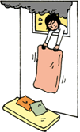
ロープや縄ばしごを使って避難を。シーツやカーテンをつないだものでも代用できます。やむを得ず飛び降りるときは、ふとんやマットレスなどクッションになるものを落としてから。

炎の中を通るときは
迷わずに一気に走り抜けましょう。ぬらしたシーツを体全体に巻きつけると効果的です。

地下街にいるときは
壁際に身をよせ、煙からすばやく逃げます。出口は約60mごとにあるので、壁づたいに逃げましょう。パニックに巻き込まれないよう係員の誘導に従いましょう。

デパートなどでは
デパートやホテルなどの商業施設で火事になったときは、店内の放送や誘導員の指示に従いましょう。避難口がわからない場合は、誘導灯に従って壁づたいに行動を。

ビルにいるときは
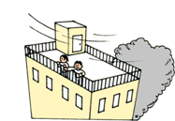
上の階から出火した場合は、階段を使って下へ逃げます。下の階から出火した場合は、外階段から逃げます。もし下へ逃げられないときは、屋上の風上側で救助を待ちましょう。エレベーターは絶対使わないように。

閉じ込められたときは
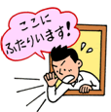
ドアのノブが熱い場合、廊下は高温状態の危険性も。危険な場合はドアから出ず、ぬらしたタオルなどをドアのすき間などに埋めて防御し、窓を開けて逃げ遅れたことを外の人に知らせましょう。
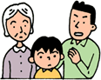
避難するときは、子どもや高齢者、病人などを優先！

防災ヒント
■本当に恐ろしいのは煙です！
煙は一酸化炭素などの有毒ガスを含んでいるため、吸い込むと中毒などにより命を落とす危険性があります。2001年に44人もの命が犠牲となった東京・新宿歌舞伎町ビル火災でも、そのほとんどが煙による一酸化炭素中毒死とみられています。万が一、火災に巻き込まれた場合には、下記のポイントに気をつけながら避難してください。
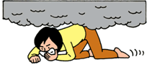
- ぬらしたタオルやハンカチなどで、口と鼻をおおう。（無理な場合は、ネクタイや衣類で代用を）
- できるだけ姿勢を低くする。
- 階段でははったまま後ろ向きに下りる。
- 短い距離なら、息をとめて一気に走り抜ける。
- 視界が悪いときは、壁づたいに避難する。

